

|  |  |
| --- | --- |
| **Modelo** | MHF/5AM |

|  |  |  |
| --- | --- | --- |
| **LIMITES OPERATIVOS** | | **USOS E INSTALACIONES** |
| Líquido bombeado | Agua limpia | El diseño del impulsor permite las hacen adecuadas para bombear incluso aguas sucias o impurezas dentro el líquido bombeado. La instalación se debe realizar en un área cubierta y protegida de la intemperie. |
| Succión máxima | 7 m. |
| Temperatura del líquido | +60°C |
| Temperatura ambiente | +40°C |

|  |  |
| --- | --- |
| **DATOS EXTRAS DE LA BOMBA** | |
| Cuerpo de la bomba | Hierro fundido |
| Material del impulsor | Latón |
| Diámetro de succión | 2” |
| Diámetro de descarga | 2” |
| **DATOS DEL MOTOR** | |
| Potencia kW (HP) | 1.5 (2) |
| Voltaje | 220 V. |
| Frecuencia | 50 Hz |
| Clase de protección | IP44 |
| Protector de sobre carga térmica | Si |
| Máx. temperatura de ambiente | +40°C |

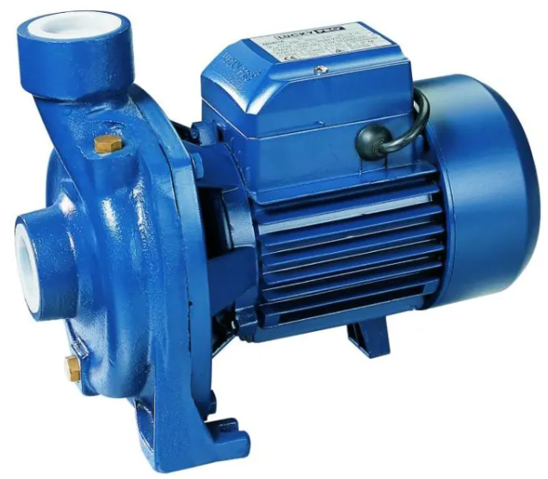

|  |  |  |  |  |  |  |  |  |  |  |  |
| --- | --- | --- | --- | --- | --- | --- | --- | --- | --- | --- | --- |
| **MODELO** | | | **l/s** | 0.00 | 1.67 | 2.50 | 3.33 | 5.00 | 5.83 | 6.67 | 8.33 |
| **l/min** | 0 | 100 | 150 | 200 | 300 | 350 | 400 | 500 |
| **MHF/5AM** | **kW** | **HP** | **m³/h** | 0 | 6 | 9 | 12 | 18 | 21 | 24 | 30 |
| 1.5 | 2 | **metros** | **22.5** | **22** | **21.5** | **21** | **18.5** | **16** | **14.5** | **10** |